Departamento de Ingeniería Mecánica

Cátedra: Materiales Metálicos

Profesor: Ing. José Crisanti

Jefe de Trabajos Prácticos: Ing. Carlos Monti

Colaborador: Sr. Marcelo M. Torres

Tema: OBTENCIÓN DE ACEROS - CONVERTIDORES

Curso: 2º 1º

Año: 2010

OBTENCIÓN DE ACEROS

Convertidores

Los convertidores tienen por objeto descarburar el arrabio obtenido en el alto horno para convertirlo en acero. Entre los convertidores que se utilizan en la actualidad se encuentran los siguientes:

- Convertidor LD (año 1952)
- Convertidor AOD (año 1953)
- Convertidor OBM (año 1968)

Convertidores LD

Generalidades

Este proceso, que comenzó a desarrollarse a mediados del siglo XX, adquirió en poco tiempo una importancia extraordinaria. Desplazó completamente a los clásicos procedimientos Bessemer, Thomas y Siemens, y desde el año 1968 ocupa, por su importancia el primer lugar entre los procesos de fabricación de acero.
El proceso LD se caracteriza porque emplea convertidores de revestimiento básico cerrados por debajo, con una lanza vertical que se introduce por la boca del convertidor y por la que se inyecta oxígeno puro a velocidad supersónica sobre la superficie de la fundición que se ha de afinar.

Instalaciones LD – Sección del convertidor

En la siguiente figura se puede observar un tipo de disposición muy generalizado en las acerías LD:

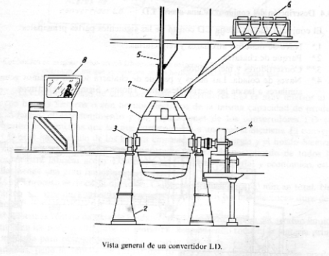

- Convertidor
- Apoyos fijos donde descansa el conjunto convertidor
- Cojinetes para el giro del convertidor
- Mecanismo de giro
- Lanza de soplado
- Depósito de materiales auxiliares (ferroaleaciones, etc.) y dispositivo de carga.
- Campada para extracción de humos y gases
- Garita de comando de maniobras

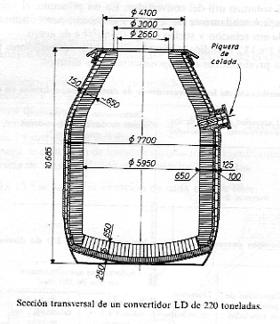

Estos convertidores son siempre revestidos con refractarios básicos para que se pueda eliminar el fósforo y el azufre de la fundición que se carga. Se utilizan ladrillos de dolomita y de magnesita aglomerados con alquitrán, según las posibilidades de adquisición o preferencias de las diversas acerías.

Marcha de la operación

El comienzo del ciclo de turno en un convertidor de oxígeno es la carga en éste de la chatarra y de otros residuos metálicos. Seguidamente, se comienza a verter al convertidor previamente inclinado hierro colado líquido que se transporta del mezclador en cucharas transportadoras de hierro colado. Después de que el metal ocupa, aproximadamente, una quinta parte del volumen del convertidor, éste se coloca en posición vertical. Luego se carga la cal necesaria para la fijación del fósforo contenido en el hierro colado y en la chatarra.
Al convertidor se baja la tobera enfriada con agua y se suministra el oxígeno. En el convertidor se inicia un proceso intenso de oxidación del metal con el oxígeno, desprendiéndose calor por la reacción,

2[Fe] + O₂ 2(FeO) + Calor

Cabe destacar que entre los metalúrgicos está adoptado, al describir la fusión, escribir entre corchetes los elementos químicos y los compuestos que se encuentran en el metal, y entre paréntesis, aquellos que se encuentran en la escoria.

También se oxidan impurezas, pero su oxidación es posible no solo con oxígeno, sino también con protóxido de hierro FeO de acuerdo con las siguientes reacciones:

[Si] + O₂ (SiO₂) + Calor
[Mn] + (FeO) [Fe] + (MnO) + Calor
2[P] + 5(FeO) 5[Fe] + (P₂O₅) + Calor
2[C] + O₂ 2CO - Calor

Todas estas reacciones se desarrollan en el convertidor con soplado de oxígeno simultáneamente, con la particularidad de que la última reacción contribuye al mejor mezclado de las capas inferiores del metal. La velocidad de desarrollo de estas reacciones puede figurarse al estudiar el siguiente diagrama de eliminación de impurezas:

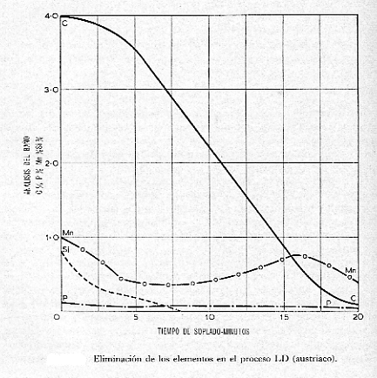

Después del soplado que dura de 15 a 16 minutos la tobera se eleva, el convertidor se inclina y se toma una muestra del metal ara el análisis inmediato. Luego se evacua la mayor cantidad de la escoria lo que requiere 7 u 8 minutos; durante este lapso, por medio del análisis inmediato se determinan los parámetros principales del acero, y el convertidor vuelve a ponerse en posición vertical, se baja la tobera y por segunda vez se realiza el soplado con oxígeno durante varios minutos.
El tiempo del soplado depende de los datos del análisis y de la marca prefijada del acero.
Al mismo tiempo prosiguen su desarrollo las reacciones de oxidación y transcurren las reacciones de formación de escorias,

SiO₂ + 2CaO 2CaO·SiO₂
P₂O₅ + 4CaO 4CaO· P₂O₅

Cuando la composición y temperatura del acero es la adecuada, puede realizarse la colada del acero a la cuchara. Se gira el convertidor y el acero sale por la piquera de colada para que no se mezcle con la escoria que queda flotando. En la cuchara se hacen las adiciones de desoxidantes (generalmente ferromanganeso y ferrosilicio) que sean necesarias. También se añaden recarburantes (fundición) si se desea fabricar aceros de alto contenido de carbono. Cuando se ha colado todo el acero y comienza a salir un poco de la escoria, se gira el convertidor en sentido inverso para que, por el lado de la boca del convertidor opuesto al agujero de colada, salga la escoria que cae al cono de escoria que se encuentra preparado. Luego, el acero que se encuentra en la cuchara cubierto por una delgada capa de escoria se cuela de la cuchara a las lingoteras.
En esta fase final, la desoxidación del acero se realiza en la cuchara, principalmente por la acción del ferromanganeso y del ferrosilicio. También, a veces, se efectúa la desoxidación por el aluminio, en el caso que se adicione este elemento. La eliminación del oxígeno se verifica de acuerdo a las siguientes reacciones:

2FeO + Si SiO₂ + 2Fe
FeO + Mn MnO + Fe
3FeO + 2Al Al₂O₃ + 3Fe

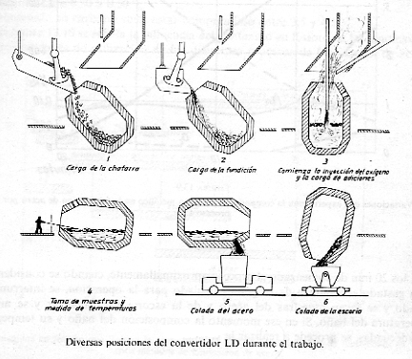

Principales ventajas del proceso LD

1º- La calidad del acero fabricado con oxígeno es mucho mejor que la del acero Bessemer o Thomas. Es sensiblemente del mismo orden de calidad de los aceros Siemens y se aproxima a la de los aceros eléctricos. Los aceros fabricados con oxígeno suelen tener porcentajes de fósforo variables de 0.015 a 0.040 % y de nitrógeno de 0.0020 a 0.0050 %.

2º- El costo completo de una acería con convertidores LD es muy inferior al de otra con hornos Siemens o con hornos eléctricos de la misma capacidad de producción. Además, el entrenamiento y las reparaciones de los convertidores LD son muchísimo más sencillas que las que corresponden a una acería Siemens.

3º- El proceso es de corta duración. Cada colada dura unos 40 minutos en total. Una operación Siemens duraba unas 5 a 5 horas y una colada en los hornos eléctricos dura de 2 a 4 horas.

4º- Tiene la ventaja de basarse fundamentalmente en el empleo del arrabio líquido obtenido en los altos hornos, que aún sigue siendo la materia prima más utilizada para obtener acero.
Además, tiene la ventaja de cargar del 10 al 35% de chatarra, y así se pueden aprovechar los despuntes y el defectuoso que aproximadamente en esas proporciones siempre se producen en las fábricas siderúrgicas.

Convertidores AOD (Argón – Oxígeno – Decarburación)

Generalidades

El procedimiento AOD utiliza un convertidor especial con soplado de oxígeno y argón por la zona inferior del aparato. Se utiliza casi exclusivamente para la fabricación de aceros inoxidables de alta aleación con muy poco contenido de carbono y alto contenido en cromo. Se utiliza mucho, por ejemplo, para fabricar aceros con C = 0.02%, Cr = 18% y Ni = 9% y otros del tipo 18-8.
Este proceso comenzó a desarrollarse hacia el año 1953, ante la dificultad que había para fabricar en los hornos eléctricos de arco, aceros inoxidables de muy poco contenido de carbono. Las dificultades principales eran debidas a que los electrodos cedían carbono al baño y que, al intentar disminuir el carbono del baño metálico por oxidación, se producía también una pérdida importante de cromo.
Al descubrirse la estrecha relación que hay entre la oxidación del carbono, la oxidación del cromo, la temperatura del acero y la presión parcial del CO que se desprende del baño, se comenzó a estudiar la sustitución del proceso tradicional de fabricación en horno eléctrico, que hasta entonces se utilizaba, y desarrollar alguno nuevo que no tuviera los inconvenientes citados anteriormente.
En los hornos eléctricos, en condiciones normales es muy difícil fabricar con buen rendimiento económico aceros muy bajos en carbono (< 0.08%) y altos en cromo (16 a 20%). Esta circunstancia crea dificultades en el proceso por la gran pérdida de cromo que se produce por oxidación. Cuando se fabrican aceros de muy alto porcentaje de cromo, es imprescindible además emplear ferrocromo fino (de bajo contenido en carbono) que no aumenta el carbono del baño fundido (o lo aumenta muy poco). Pero ese ferrocromo fino es más caro que el ferrocromo duro (alto en carbono), que no se puede utilizar en la fase final del proceso porque eleva demasiado el contenido en carbono del baño.
En el proceso AOD, en cambio, se puede utilizar el ferrocromo duro (que es relativamente barato), porque en ese proceso, aunque el carbono del baño aumenta en una fase de la operación, luego de la descarburación no ofrece dificultades y, además, en esa fase descarburante del proceso no se oxida el cromo.
El proceso AOD tiene la ventaja de que, durante la fase oxidante, se inyecta argón y oxígeno y se consigue que se produzca la oxidación del carbono con preferencia a la del cromo. Así, se pueden fabricar económicamente y sin dificultad aceros de muy alto porcentaje de cromo (16 a 20%) con contenidos en carbono hasta de 0,03%, sin pérdidas importantes de cromo.
El oxígeno que se emplea para este proceso sirve, como el empleado en los hornos eléctricos de arco, para oxidar el baño y disminuir el contenido de carbono a límites muy bajos.

Oxidación del carbono y del cromo en el baño de acero

Cuando en la marcha clásica en horno eléctrico de arco en la fase oxidante se descarbura un acero alto en cromo, el carburo, el cromo, la temperatura y la presión tienden a cumplir las condiciones de equilibrio indicadas en la figura. En la figura se indica la cantidad de cromo que puede existir en el baño, en presencia de una cierta cantidad de carbono en diversas condiciones.
Se observa que, al disminuir el contenido en carbono, disminuye muy sensiblemente el contenido en cromo. Además, se ve también que esta ley varía con la temperatura del acero y con la presión parcial del CO producido en la oxidación del carbono.
A una temperatura determinada, por ejemplo 1700 ºC y a la presión atmosférica (1 atm.), cuando en el proceso de oxidación disminuye el carbono del baño, también disminuye mucho el cromo, según se indica en la curva 1 de la figura.

C = 0,3% Cr = 16%
C = 0,2% Cr = 12%
C = 0,1% Cr = 6%

Se observa por lo tanto, que, fabricando en el horno eléctrico de arco aceros altos en cromo, hay una pérdida muy importante de cromo y que, para contenidos inferiores a 0,2% de carbono, el contenido en cromo baja muy rápidamente y se pierde en la escoria. Al disminuir el carbono, disminuye la cantidad de cromo en el acero cada vez con más intensidad.
Realizando diversos estudios, se observó que esa ley se modifica al variar la temperatura del acero o la presión del ambiente que actúa sobre el baño metálico.

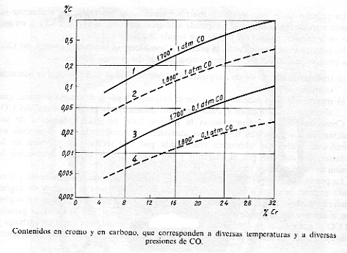

Al elevarse la temperatura a 1800 ºC, se observa que, a la misma cantidad de carbono que en el ejemplo anterior, corresponde más cromo que aquél (curva 2 de la figura). Así, por ejemplo, para

Curva 2 1800 ºC y 1 atm. C = 0,1% Cr = 12%
Curva 1 1700 ºC y 1 atm. C = 0,1% Cr = 6%

Se observa, por lo tanto, que al aumentar la temperatura de 1700 a 1800 ºC, conservando constante la presión atmosférica, aumenta el porcentaje de cromo que puede haber en presencia de 0,1% de carbono desde 6% a 12%. La elevación de la temperatura del proceso tiene el inconveniente de que disminuye la duración de los refractarios y aumenta el consumo de energía.
Al disminuir la presión parcial del CO de 1 a 0,1 atm., se observa que la pérdida de cromo es menor que en el caso de trabajar con presión atmosférica (curva 3 de la figura).

Curva 3 1700 ºC y 0,1 atm. C = 0,1% Cr = 32%
Curva 1 1700 ºC y 1 atm. C = 0,1% Cr = 6%

Se comprende, al observar esos resultados, que, si se consigue reducir la presión parcial del CO de 1 atm. a 0,1 (ver figura en esta página), será posible, por ejemplo, fabricar sin grandes dificultades aceros con C = 0,05% y Cr = 18% sin que haya pérdidas importantes de cromo por oxidación.

La presión tiene, por lo tanto, mucha importancia. Sin embargo, realmente la presión importante es la que corresponde a la reacción: 2C + O₂ = 2CO y, en ese caso, es la presión parcial del CO la que regula la reacción.
En nuestro caso, por lo tanto, la presión a considerar es la presión parcial del CO. Esta presión parcial del CO se puede modificar en dos formas diferentes:

- trabajando dentro de un recipiente en el que se haga el vacío, lo cual es bastante complicado y caro;
- inyectando en el proceso, junto con el oxígeno, un gas inerte como el argón, que al encontrarse luego en el baño de acero disminuye la presión parcial del CO.

Como en una atmósfera gaseosa la presión total es igual a la suma de las presiones de los gases que hay en esa atmósfera, se comprende que, si se crea en el baño de acero una atmósfera constituida por CO (como consecuencia de la oxidación del carbono por el oxígeno) y por argón que se inyecta, disminuirá la presión correspondiente al CO.
La presión en la superficie del baño de acero sigue siendo aproximadamente 1 atm, y esta presión es igual a la suma de la presión del CO más la presión del argón. Tendremos, por lo tanto, que la presión del CO será 1 atm menos la presión del argón.
Con el empleo del argón de este proceso, se puede disminuir, por lo tanto, la presión del CO y, por ello, es posible la fabricación de aceros inoxidables bajos en carbono y altos en cromo, sin que se produzca una fuerte oxidación y pérdida del cromo, como ocurre en el antiguo proceso clásico de fabricación de aceros altos en cromo en horno eléctrico de arco.

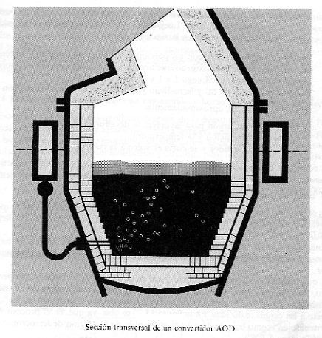

Fabricación de acero inoxidable 18-8 en convertidores AOD

Los convertidores AOD trabajan siempre en procesos Dúplex, combinados generalmente con un horno eléctrico y en ocaciones con un convertidor con oxígeno.
La primera parte de la fabricación se hace generalmente en horno eléctrico, y la segunda, en convertidor AOD.
En el proceso se emplean para la carga chatarras de acero inoxidable cromo-níquel (18/8 aprox.), y se adiciona chatarra alta en carbono, o lingote de hierro, para conseguir en el horno eléctrico un baño fundido con la siguiente composición aproximada:

C = 0,75% Si = 0,50% Cr = 18%

Al final de esta fase de fusión y ligero afino se toman muestras para conocer la composición y la temperatura del baño. Luego, se desescoria y se pasa la carga líquida al convertidor AOD donde se opera en la siguiente forma:

1º - Soplado en tres períodos con proporciones variables de oxígeno y argón. Al principio se emplea más oxígeno que argón. Se comienza con una proporción oxígeno/argón de 3 a 1. Luego 1 a 1 y al final 1 a 3.

2º - Se hacen adiciones de cal y ferrosilicio y se forma una escoria básica con una relación CaO / SiO₂ = 2,5, aproximadamente.

3º - Se hace burbujear argón para favorecer la desulfuración del acero.

4º - Se ajusta la composición y la temperatura.

5º - Se vuelca el convertidor y se cuela el acero en la cuchara.

Al comenzar el soplado con fuerte proporción de oxígeno, se produce una fuerte oxidación del acero, el carbono baja a 0,15% y la temperatura se eleva, por ejemplo de 1500 a 1650 ºC.
En el segundo período de soplado, al disminuir la proporción de oxígeno, es menor la elevación de temperatura y menor la velocidad de descarburación. Se llega a C = 0,09% y a 1710 ºC.
Finalmente, en el tercer período, con menos oxígeno y más argón, se baja el carbono al nivel deseado, C = 0,03%, por ejemplo, y la elevación de temperaturas es menor.
A continuación se añade ferrosilicio y cal para desoxidar el baño y recuperar el cromo, manganeso y hierro que se haya oxidado y que se encuentran en la escoria, respecto de las cargas realizadas. En la figura también se observa que, en el proceso AOD, el contenido en cromo baja de 21 a 18% y, después de la adición de ferrocromo, sube a 19% (puntos A’B’C’).
La desulfuración se realiza a continuación con el paso de argón que pone en contacto el acero con la escoria básica formada con aluminio, silicocalcio y espato, alcanzándose fácilmente contenidos en azufre inferiores a 0,015%. Luego esta escoria es eliminada.
En este proceso se consigue una gran precisión en la composición química del acero y en la temperatura de colada.
La duración del proceso AOD es de una hora y media, aproximadamente.
En este proceso, debido a la oxidación del baño, el contenido del cromo suele bajar de 18 a 16% aproximadamente, o sea, que un 2% pasa a la escoria y luego se recupera casi completamente.
El revestimiento del refractario se hace con ladrillos de magnesia-cromo de Cr = 20% y MgO = 60%, y su duración es de unas 30 coladas.
En la figura se indica la marcha ABC, que es la utilizada en los hornos eléctricos clásicos. Empleándola, se pierde mucho cromo y hay que hacer adiciones de ferrocromo fino de alto precio.
La marcha A’B’C’ es la marcha en convertidor AOD. Se sopla argón y oxígeno y se adiciona ferrocromo duro.
En la marcha clásica, el cromo baja de 19 a 3,5% y, en el segundo ejemplo, de 21 a 18%. Como en ambos casos se desea Cr = 19%, aproximadamente, se observa que en el horno eléctrico habrá que incorporar 15,5% de cromo y en el AOD solamente 1%.

Convertidores OBM (Oxigen – Bottom – Max-Chutte)

Generalidades
En el año 1960, Guy Savard y Robert Lee, investigadores de la compañía “Air Liquid” del Canadá, dedicados a ampliar la utilización del oxígeno en procesos industriales, inventaron un nuevo tipo de tobera para inyección de oxígeno.

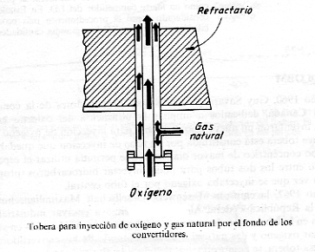

Esta nueva tobera está constituida por un tubo de inyección que quedaba envuelto por otro tubo concéntrico de mayor diámetro, que permitía utilizar el espacio anular comprendido entre los dos tubos para poder inyectar hidrocarburos (propano o gas natural) a la vez que se inyectaba oxígeno por el tubo central.
En el año 1967, la empresa “Eisenwerk Gesellschaft Maximilianschutte” (Max-Chutte) de la República Federal Alemana, comenzó a ensayar industrialmente esa nueva tobera en la fabricación de acero y a colaborar con “Air Liquid” en sus ensayos.
Al inyectar oxígeno y gas natural a través de los convertidores Thomas empleando esa tobera, se comprobó que, debido a la alta temperatura que había en el convertidor, se descomponían instantáneame3nte los hidrocarburos que llegaban a la boca de la tobera envolviendo el oxígeno. Esa descomposición era endotérmica, absorbía calor y se producía una fuerte refrigeración del refractario próximo a las toberas, que impedía su rápida destrucción.
La fabricación industrial de acero por inyección del oxígeno por el fondo de los convertidores básicos, es decir, el proceso OBM, comenzó en la fábrica de Sulzbach-Rosenberg, de Alemania, en marzo de 1968.
Los primeros trabajos y el posterior desarrollo del proceso se realizaron en Europa Central utilizando fundiciones altas en fósforo, que en esa época se utilizaban normalmente para la carga de los convertidores Thomas y se obtenían aceros de calidad media, a los que no se exigía muy fuertes especificaciones. Puede considerarse, por lo tanto, que, en sus comienzos, este proceso OBM fue un proceso de utilidad limitada a aceros de calidad media, o como una importante mejora del proceso Thomas.
Sin embargo, el éxito de este procedimiento fue tan grande, que en 1971 la capacidad de producción de las instalaciones OBM era ya muy importante y en ellas se llegó a producir en Europa central unos 5 millones de toneladas.

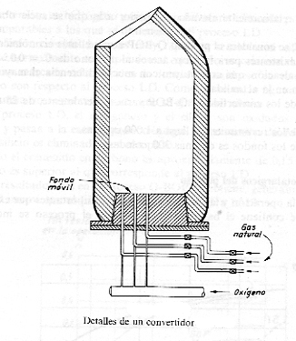

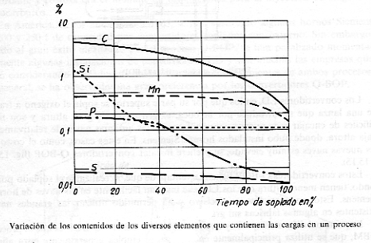

Bibliografía consultada

- Fabricación de hierro, aceros y fundiciones (Tomo II). Apraiz barreiro. Editorial URMO. 1º Edición 1978.

- Metalurgia, metalografía y materiales de construcción. B. A. Kuzmín – A. I. Samojotski. Editorial MIR. 1986.

- Fabricación de aceros al oxígeno. A. Jackson. Editorial URMO. 1966.

- Fundamentos de la ciencia e ingeniería de materiales. W. Smith. Editorial Mc Graw Hill. 2º Edición. 1993.

- Apuntes de la Cátedra de Materiales Metálicos. UTN Facultad Regional General Pacheco.

